令和7年10月10日

「国道25号大阪柏原バイパス整備促進大会」における取材要領について

標記につきましては、下記内容に十分ご留意の上、対応をお願いします。

記

1　日時・場所

・　令和7年10月19日（日曜日）午前10時30分～午前11時30分（終了後囲み取材（10分）実施予定）

・　八尾市生涯学習センター「かがやき」　4階　大会議室（八尾市旭ヶ丘5-85-16）

　　（アクセスは別紙1及び2参照）

2　主催

　　　国道25号大阪柏原バイパス整備促進期成同盟会

会長　八尾市長　大松　桂右

　　　　　　　（構成団体：八尾市、柏原市、大阪市）

　　　大阪府

3　出席予定者

　　　【期成同盟会及び大阪府】

　　　　八尾市長　大松桂右（期成同盟会会長）、柏原市長 　冨宅正浩、大阪市長 　横山英幸、

　　　　大阪府知事　吉村洋文

　　　【来賓】

　　　　国会議員、府議会議員、八尾市議会議員、柏原市議会議員、大阪市議会議員、国土交通省、

八尾商工会議所、柏原市商工会、大阪商工会議所

4　取材に際して

・　取材を希望される場合は10月15日（水曜日）までに、「取材連絡票」を

大阪府 都市整備部 道路室 道路整備課 幹線道路グループへファックス（06-6944-6787）

又はメール（kotsudoro-g04@sbox.pref.osaka.lg.jp）で送付ください。

　・　八尾市生涯学習センター かがやき 4階 大会議室前ロビーで10時00分から受付を開始します。

　　　（別紙3参照）

・　受付にて名刺提供または受付簿への記入をお願いします。

　・　記者及びカメラマンは、必ず社員証（記者証）、自社腕章又は関西写真記者協会統一腕章のいずれかを見えやすいところに着用してください。腕章の着用が無い場合、取材いただけないことがございますので、ご注意ください。

* 取材位置については、受付順とします。取材場所が狭隘なため、ペン・カメラ取材とも1系列・1社・

1名、1カメラ（カメラ助手は1名まで）でお願いします。電源はバッテリー対応としてください。

　・　取材時は、職員の指示、誘導に従ってください。

* 会場の駐車場は一般利用者も利用されますので、配慮してご利用ください。
* 大会会場入場の都度、身体の金属物チェックを行います。
* 大会終了後、3階小研修室2（別紙4参照）にて、八尾市長、柏原市長、大阪市長、大阪府知事による囲み取材（10分）を行います。進行の都合上、大会終了時間が多少前後することがありますので、ご注意ください。また、囲み取材終了後10分以内に、囲み取材会場からカメラ機材等を撤去して頂きますよう、お願いいたします。

**※質問内容は本大会に関することのみでお願いします。**

5　タイムスケジュール

|  |  |  |  |
| --- | --- | --- | --- |
| 時間 | 内容 | 場所 | 取材可否 |
| 10:30～11:30 | 開会、主催者挨拶・紹介 | 八尾市生涯学習センター かがやき 4階 大会議室 | 取材可 |
| 来賓祝辞・紹介 |
| 要望内容説明 |
| ガンバロウ三唱 |
| 閉会 |
| 11:35～11:45 | 囲み取材 | 同 3階小研修室2 | 大会で受付をした方のみ取材可 |

|  |
| --- |
| 〈問い合わせ先〉都市整備部　道路室　道路整備課　幹線道路G　楠村・奥山  TEL：06-6944-9278　緊急連絡先：090-9254-5651 |

【別紙　1】

1．会場施設（八尾市生涯学習センター「かがやき」）へのアクセスについて

　お車でお見えになられる場合

・東側平面駐車場をご利用下さい。

・満車の場合は近隣駐車場（無料）にご案内いたします。車両入口のスタッフにお声かけください。

　 ・なお、東側平面駐車場をご利用の場合、利用料の無料処理を致しますので、受付に駐車券をお持ちいただきますようお願いいたします。

　電車でお見えになられる場合

　　・近鉄大阪線「近鉄八尾駅」下車

　　・近鉄八尾駅より北東へ1.1キロメートル（徒歩 約15分）

バスでお見えになられる場合

　　・近鉄バス　近鉄八尾駅前、3番乗り場、高砂住宅行き乗車

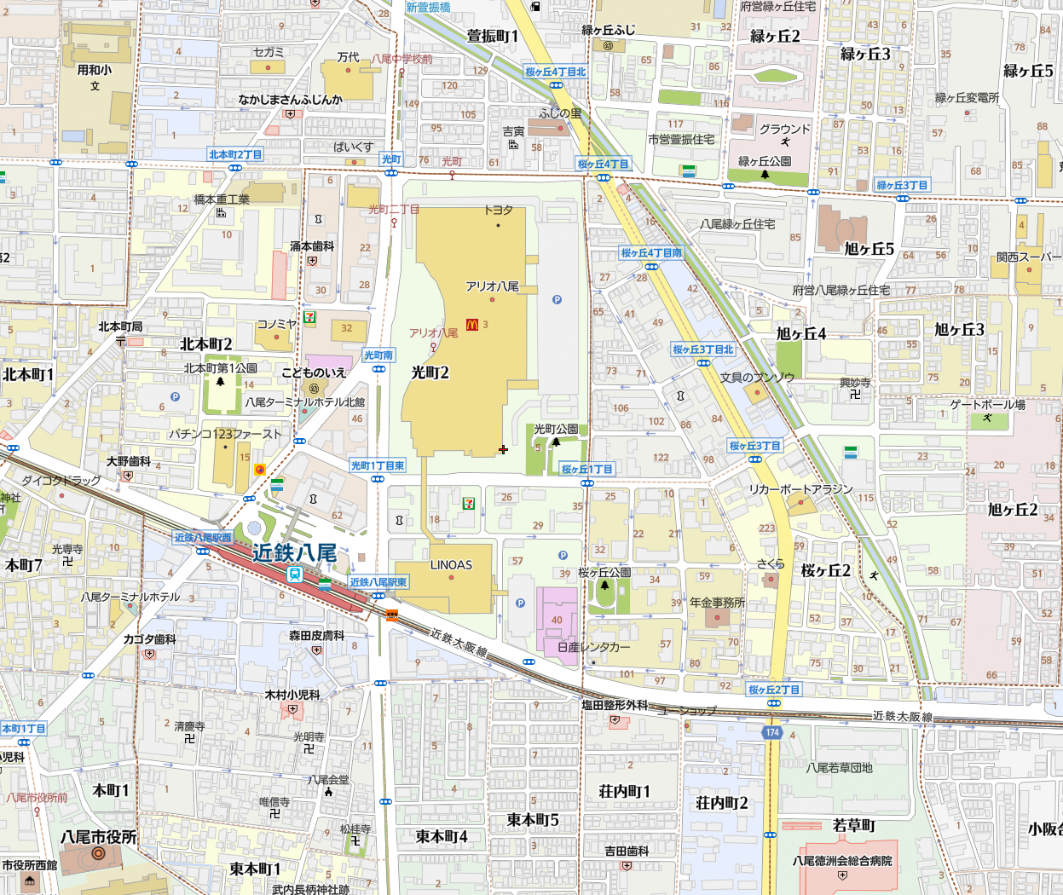「緑ヶ丘」停留所 下車すぐ

車両入口

凡例

　　　　徒歩ルート

*Ｎ*

＜拡大図＞ 【別紙　2】

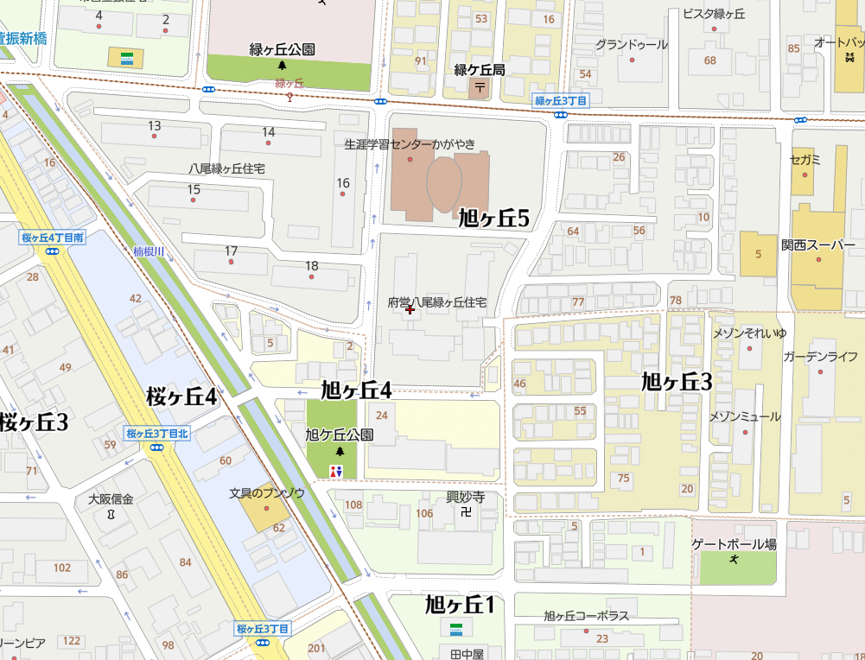

車両入口

入口入口

**バス停**

平面

駐車場

2．会場について

　　・大会会場は学習プラザ4階大会議室、囲み取材会場は学習プラザ3階小研修室2になります。

　　・会場施設の他の会議室等は一般利用者の方も利用されるため、廊下等の共用部ではスタッフの誘導に従っていただきますよう、お願いします。

　　以上

【別紙　3】

会場詳細図

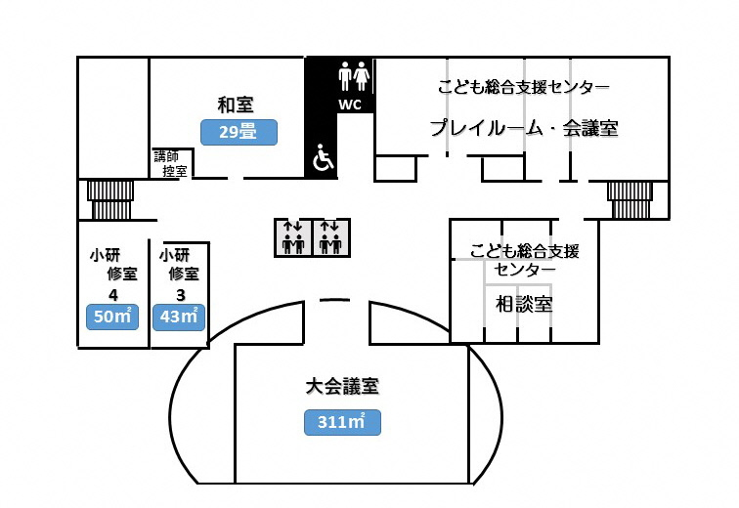

**会 場**

受付

【促進大会会場：八尾市生涯学習センター　かがやき　4F】

4F

1F

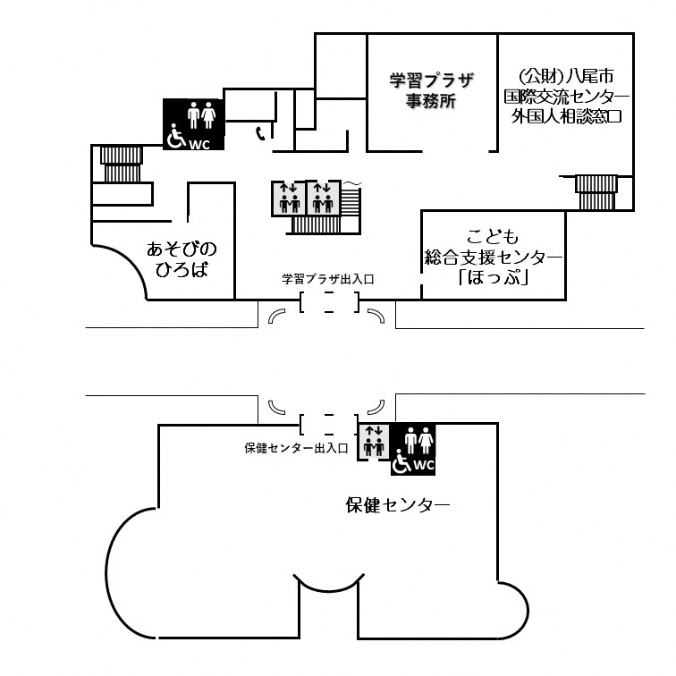

会場

至駐車場

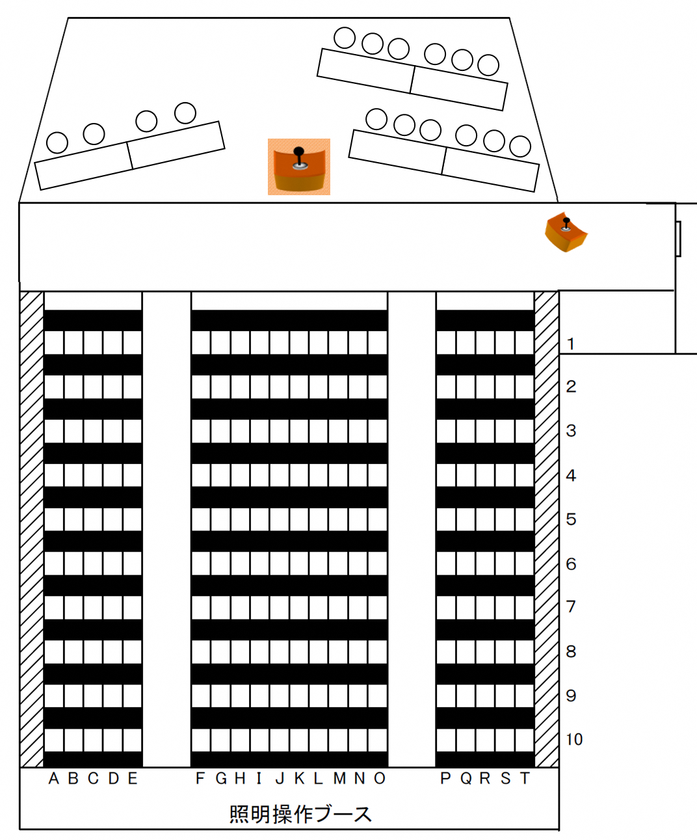【別紙　４】

詳細な撮影位置は当日のスタッフにご確認ください。

壇上の配置については、変更となる場合があります。

**出入口**

取材箇所

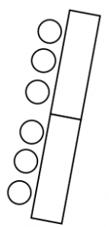

国会議員

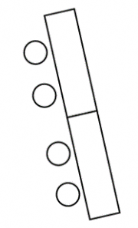

国土交通省

**報道関係者スペース**

国会議員

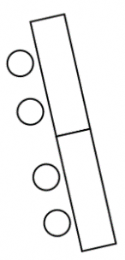

府議会議員

大松市長

吉村知事

商工会議所、

商工会

横山市長

冨宅市長

取材箇所（囲み取材時）

ガンバロウ三唱後、囲み取材位置へスタッフが案内いたします。

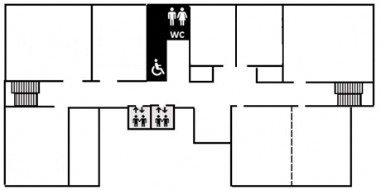場所：3階　小研修室2

囲み

取材

会場